HZ-Befestigungsklammer STP-U 50-100 für Steigstrangprofil U-Form 50-100

Hans Weitzel

Eigenschaften

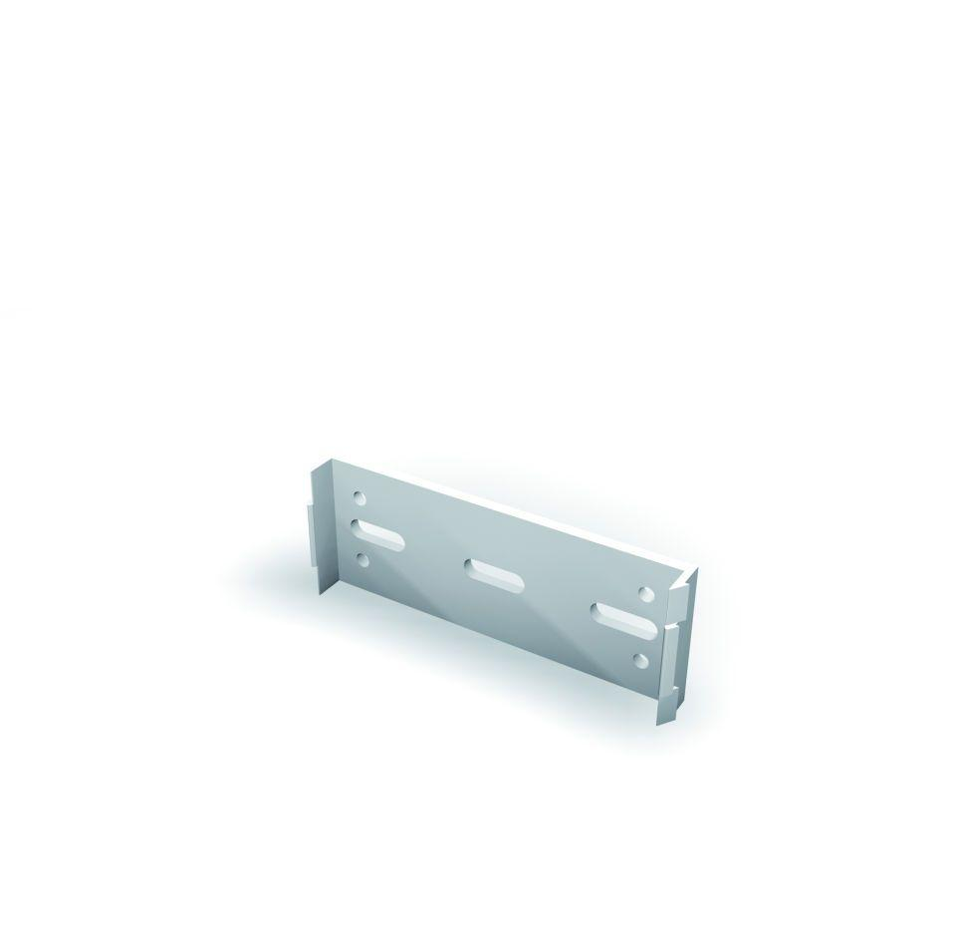

GTIN:

4022023400915

HAN:

789

Werkstoff

Polypropylen (PP)

Höhe (mm)

50,00

Länge (mm)

100,00